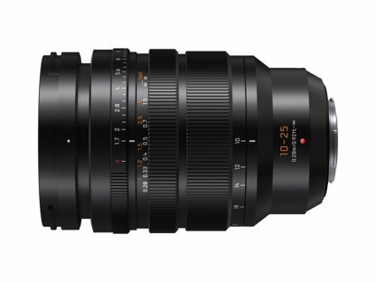
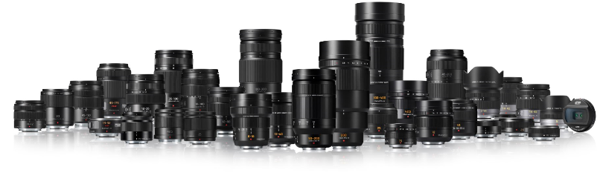
Leica DG Vario-Summilux F1.7 / 10-25 mm (20-50 mm équivalent 35 mm)

Panasonic présente l’objectif-zoom grand angle le plus lumineux au monde pour les appareils Micro FourThirds
COMMUNIQUÉ DE PRESSE
Mai 2019

En bref:
Leica DG Vario-Summilux F1.7 / 25 mm ASPH.

Monture à baïonnette Micro FourThirds

Qualité Leica: haute résolution et contraste élevé, faible distorsion
Luminosité F1.7 et distance focale de 10-25 mm: détourage performant et bokeh exceptionnel

Solidité: résistant au froid, à la poussière et aux éclaboussures

Utilisation conviviale: bague de diaphragme sans clic et ergot de mise au point

Design haut de gamme: 17 éléments de lentilles en 12 groupes

Autofocus plus rapide et précis, commande 240 Hz

Retrouvez ce communiqué de presse et les photos de presse (disponibles au téléchargement en 300 dpi) sur www.panasonic.com/ch/de/
corporate/presse.html

Rotkreuz, mai 2019 – Panasonic a développé le premier objectif-zoom F1.7 grand angle ultra-lumineux: le Leica DG Vario-Summilux F1.7 / 10-25 mm. Il est conçu pour les appareils photos hybrides numériques sans miroir^{*1}. La marque élargit ainsi sa gamme d’objectifs Micro FourThirds en y ajoutant un modèle particulièrement performant.

Le nouveau Leica DG Vario-Summilux F1.7 / 10-25 mm ASPH stimule le potentiel du standard Micro FourThirds, car il permet des prises de vue grand angle malgré la forte intensité lumineuse, le tout dans un boîtier étonnamment compact. Sur toute la plage de zoom de 20-50 mm (équivalent 35 mm), il offre une qualité d’image exceptionnelle et s’adapte à de nombreuses situations du quotidien: des paysages dynamiques jusqu’aux portraits.
L’objectif Leica permet, grâce à sa forte intensité lumineuse de F1.7, un détourage performant et des prises de vue en basse lumière en toute simplicité, sans oublier un bokeh de toute beauté via les neuf lamelles du diaphragme.
Le système de lentilles est composé de 17 éléments en 12 groupes et dispose de trois lentilles asphériques et quatre lentilles ED (Extra-Low Dispersion), qui éliminent efficacement l’aberration chromatique axiale et l’aberration chromatique du grossissement. L’utilisation de lentilles asphériques et le design optimal du système de lentilles assurent des performances optiques remarquables dans un boîtier compact et pour un poids léger.
Le nouvel objectif est particulièrement recommandé pour les enregistrements vidéo. Il est compatible avec les systèmes AF à mesure de contraste précis et rapide des appareils actuels LUMIX G qui offrent un échange de données de jusqu'à 240 bits/s. L’objectif Leica DG Vario-Summilux F1.7 / 10-25 mm ASPH. est équipé d’une bague de diaphragme sans clic qui permet le contrôle direct et continu de l’ouverture.
Il propose en plus un mécanisme d’ergot de mise au point qui permet le réglage de la bague dans deux positions, avec ou sans données de distance de mise au point. Cela permet de passer rapidement de la mise au point manuelle à automatique et garantit une grande simplicité d’utilisation. L’objectif Leica DG Vario-Summilux F1.7 / 10-25mm ASPH convainc également lors d’enregistrements vidéo, car il réduit efficacement l’effet de respiration de l’objectif («focus breathing»).
Son design solide, résistant à la poussière et aux éclaboussures^{*2} permet une utilisation dans des conditions difficiles, à des températures atteignant -10 °C.

Prix et disponibilité
Le LEICA DG Vario-Summilux F1.7 / 10-25 mm (H-X1025) sera disponible dans le commerce
dès juillet 2019 au tarif de CHF 2499.– (prix de vente conseillé).

*1 Situation: 31 mai 2019
*2 La mention «résistant à l’eau et à la poussière» ne garantit pas l’absence de dommages en cas de contact direct de la lentille avec l’eau et la poussière.

- Sous réserve de modification du design et des fonctions
- Leica est une marque déposée de Leica Microsystems IR GmbH
- SUMMILUX est une marque déposée de Leica Camera AG

FourThirds™ et Micro-FourThirds™, ainsi que les logos FourThirds et Micro-FourThirds sont des marques commerciales ou déposées d’Olympus Imaging Corporation au Japon, aux États-Unis, en UE et dans d’autres pays.

Caractéristiques techniques
OBJECTIF | Leica DG Vario-Summilux 10-25 mm / F1.7 ASPH.
Raccordement | Baïonnette Micro-FourThirds
Angle de vue diagonal | 94°(W) – 47°(T)
Distance focale | 10-25 mm (équivalent 35 mm: 20-50 mm)
Plus grande ouverture | F1.7
Plus petite ouverture | F16
Structure du diaphragme | 9 lamelles
Distance la plus courte | 0,28 m
Grossissement | max. 0,14x / 0,28x (boîtier 35 mm)
Conception de l'objectif | 17 éléments en 12 groupes (3 lentilles asphériques, 4 lentilles ED, 1 lentille UHR)
Résistant aux éclaboussures, au froid et à la poussière | Oui
Diamètre du filtre | 77 mm
Diamètre x longueur | Ø 87,6 mm x 128 mm  (bord avant jusqu’à la surface de contact à baïonnette)
Poids | env. 690 g
Accessoires standard | Cache avant, cache arrière, pare-soleil, housse de transport

À propos de Panasonic:
Panasonic Corporation est un leader mondial dans le développement et la production de diverses technologies électroniques et de solutions dans les domaines de l’électronique, l’électroménager, l’automobile et la vente aux entreprises.
L’année 2018 marque le centenaire de l’entreprise qui s’est développée à l’échelle mondiale et exploite actuellement 591 succursales et 88 sociétés associées à travers le monde. Le groupe a enregistré un chiffre d’affaires net consolidé de 61,04 milliards d'euros, pour l’exercice clos le 31 mars 2018. Déterminée à produire de la valeur en innovant dans tous les secteurs de son industrie, la société utilise son savoir-faire afin de créer une vie et un monde meilleurs pour ses clients. Des informations complémentaires sur l'entreprise et sur la marque Panasonic sont disponibles sur www.panasonic.com/global/home.html et www.experience.panasonic.ch.

Informations complémentaires:
Panasonic Suisse
une succursale de Panasonic Marketing Europe GmbH
Grundstrasse 12
6343 Rotkreuz

Contact presse:
Stephanie Meile
Tél.: + 41 (0)41 203 20 20
e-mail: panasonic.ch@eu.panasonic.com

